**GIỚI THIỆU CHƯƠNG TRÌNH QUẢN TRỊ NGUỒN NHÂN LỰC**

Quản lý nhân sự là nhu cầu hết sức cần thiết của doanh nghiệp trong thời đại hiện nay, nhất là đối với các doanh nghiệp có nhiều nhân sự và thường xuyên có sự thay đổi. **Phần mềm quản trị nguồn nhân lực** là giải pháp hỗ trợ doanh nghiệp quản lý thông tin nhân sự, quản lý và theo dõi xuyên suốt quá trình từ khâu tuyển dụng đến khâu đào tạo nhân viên. Quản lý quá trình công tác, quá trình khen thưởng – kỷ luật của nhân viên. Hỗ trợ chấm công và tính lương tự động cho nhân viên.

Áp dụng giải pháp **Phần mềm quản trị nguồn nhân lực,** doanh nghiệp tiết kiệm được nhân sự, tiết kiệm chi phí, theo dõi chặt chẽ thông tin về từng cá nhân nhân viên,…

1. **Giới thiệu chung**
   1. *Yêu cầu phần mềm hệ thống*

* Hệ quản trị CSDL: Oracle.
* Hệ điều hành máy chủ: Microsoft Windows Server 2008, IIS.
* Microsoft .Net Framework 4.
* Infragistics.
  1. *Đặc trưng thiết kế cơ bản*
* Các thông số chương trình thiết kế theo hệ thống mở dễ nâng cấp, triển khai.
* Quản lý và theo dõi xuyên suốt quá trình từ khâu tuyển dụng tới khâu đào tạo nhân viên.
* Phù hợp nhiều phương pháp chấm công (công hành chính, công sản phẩm, công doanh thu).
* Phương pháp tính lương dễ dàng thay đổi để phù hợp với tất cả các doanh nghiệp.
* Kết xuất báo cáo sang nhiều khuông dạng khác (Excel, pdf, txt, html,…).
* Các tiện ích hỗ trợ cập nhập, tìm kiếm, kiểm soát hết sức tiện lợi, phong phú
  1. *Mô hình quản lý nghiệp vụ*
* Hệ thống được tổ chức theo mô hình tập trung phân cấp
  + Cấp quản lý: Tỉnh, thành phố, bộ ngành, tổng công ty…
  + Cấp dưới: Huyện, xã phường, công ty…
* Các thông tin về quản trị và điều hành hệ thống được quản lý, phân cấp trong suốt toàn mạng.
* Quyền truy nhập số liệu được phân cấp theo mô hình quản lý và theo từng nghiệp vụ quản lý nhân sự.
* Mô hình quản lý
  + Có thể sử dụng mô hình cơ sở dữ liệu tập trung hoặc phân tán.
  + Áp dụng cho các Công ty lớn, nhỏ, các tổng công ty hoặc các Tập đoàn có nhiều đơn vị con hoặc nhiều chi nhánh.
* Lợi ích khi triển khai tập trung
  + Tiết kiêm chi phí đầu tư bản quyền phần mềm hệ thống, hạ tầng phần cứng.
  + Tiết kiệm chi phí triển khai, chi phí bảo trì, hỗ trợ.
  + Quản lý tập trung và thống nhất trong toàn đơn vị.
  + Cung cấp các báo cáo kịp thời.
  1. *Mô hình mạng*
* Triển khai trên một máy tính cá nhân.
* Triển khai trong mạng cục bộ LAN
* Triển khai tên mạng diện rộng WAN



**Yêu cầu máy chủ**

* Phần cứng tối thiểu đề cài đặt hệ điều hành Windows Server 2008 và hệ quản trị cơ sở dữ liệu Oracle Database 10gR2
* Cài đặt IIS, .Net Framework 4.0, Crystal Report

**Yêu cầu máy trạm**

* Internet Explorer 7 trở lên
* Microsoft Office 2003/2007/2010, Foxit reader, Font Unicode, bộ gõ tiếng Việt

**Công cụ phát triển**

* Bộ MS Visual Studio .Net 2010
* Ngôn ngữ lập trình C#
* Giao diện: ASP.net, Javascript, Infragistis
* Lớp giữa : Web service, WCF.
* Hệ quản trị CSDL Oracle.
  1. *Mô hình tổng hợp số liệu*
* Số liệu tổng hợp tại đơn vị cấp quản lý.
* Số liệu tại các đơn vị trực thuộc.
  1. *Chức năng bảo mật*
* Bảo mật tập chung theo hệ quản trị cơ sở dữ liệu.
* Bảo mật theo chương trình
  + Phân quyền bảo mật theo chức năng quản lý hệ thống.
  + Phân quyền bảo mật theo các phân hệ quản lý.
  + Phân quyền bảo mật theo số liệu.

1. **Tóm Tắt Các Chức Năng Chính**
   1. ***Phân hệ Quản lý nhân sự***

* Quản lý toàn diện đầy đủ thông tin như sơ yếu lý lịch, quan hệ gia đình…theo dõi chặt chẽ các quá trình công tác, khen thưởng, kỷ luật, quá trình lên lương,… chi tiết cho mỗi nhân sự trong suốt quá trình làm việc công ty. Từ đó có thể trích rút, tổng hợp ra các báo cáo theo yêu cầu của cấp trên. Dựa vào các báo cáo người quản lý có thể điều động nhân sự hợp lý, phát huy được ưu điểm, thế mạnh của mỗi nhân sự; kịp thời động viên những nhân viên có tinh thần làm việc tốt. Với quy trình quản lý chuyên nghiệp, đầy đủ chặt chẽ giúp đội ngũ cán bộ quản lý nhân sự làm việc có hiệu quả hơn.

Một số chức năng chính trong phân hệ

1. *Quản lý thông tin đơn vị, phòng ban*

* Cập nhập thông tin về các đơn vị, phòng ban với các nội dung: chức năng, nhiệm vụ của từng phòng ban

1. *Quản lý hồ sơ nhân sự*

* Là nơi lưu trữ đầy đủ nhất về hệ thống dữ liệu của các cán bộ trong đơn vị từ sơ yếu lí lịch tới thông tin thay đổi của cán bộ trong suốt thời gian công tác tại đơn vị
* Quản lý hơn 30 đề mục về thông tin nhân sự:
  + Thông tin chung
  + Sơ yếu lý lịch
  + Quan hệ thân nhân
  + Hoàn cảnh gia đình
  + Quá trình công tác ( trong nước, ngoài nước, trước khi vào đơn vị)
  + Quá trình tham gia các tổ chức chính trị - đoàn thể ( công đoàn, đoàn viên, đảng, tham gia quân đội, các tổ chức khác)
  + Thông tin chung về trình độ học vấn (đào tạo học vị, đào tạo ngắn hạn, phong học hàm danh hiệu)
  + Hợp đồng lao động
  + Quá trình lên lương, phụ cấp
  + Quá trình chuyển công tác
  + Quá trình thôi việc
  + Khen thưởng kỷ luật cán bộ

1. *Quản lý chế độ chính sách*

* Là nơi lưu trữ đầy đủ nhất hệ thống dữ liệu các chế độ chính sách, đào tạo mà cán bộ được hưởng tại đơn vị
* Quản lý các thông tin chi tiết:
  + Quá trình đóng bảo hiểm xã hội, bảo hiểm y tế, bảo hiểm thất nghiệp, chi phí công đoàn
  + Hồ sơ sức khỏe cán bộ, hồ sơ khám sức khỏe định kỳ
  + Bảo hộ lao động
    - Kế hoạch bảo hộ lao động
    - Trang thiết bị BHLĐ
    - Tham gia huấn luyện BHLĐ
  + Quá trình tuyển dụng
    - Đề xuất tuyển dụng
    - Quá trình tuyển dụng
    - Kết quả tuyển dụng
  1. ***Phân hệ quản lý tiền lương***

1. *Chấm công tính lương*

Hệ thống hỗ trợ người sử dụng chấm công cho nhân viên theo các hình thức chấm công mà đơn vị quy định, hỗ trợ nhiều kiểu chấm công

* Chấm công theo công nhật chi tiết
* Chấm công theo sản phẩm
* Chấm công theo doanh thu

1. *Tính lương*

Hệ thống tính lương cho nhân viên được tùy biến do người sử dụng cập nhập theo quy định của đơn vị mình. Hệ thống thực hiện việc tính lương một cách tự động cho các loại đối tượng lao động khác nhau.

* Người lao động làm việc theo hợp đồng hưởng lương theo tháng, theo ngày.
* Người lao động trong thời gian thử việc, học việc…
* Người lao động trong thời gian đi công tác, đi học, bồi dưỡng nâng cao trình độ.
* Người lao động nghỉ ốm đau, tai nạn lao động tính lương trong thời gian ngừng việc, nghỉ việc.

Hỗ trợ người dùng thực hiện các khoản thu nhập và khấu trừ cho cán bộ

* Khấu trừ bảo hiểm
* Khấu trừ thuế
* Tiền lương tạm ứng
* Tiền lương phụ cấp
* Hồi tố lương
  1. ***Phân hệ đào tạo tuyển dụng***
  2. *Đào tạo*

Hệ thống cho phép các phòng ban dựa trên thông tin về nhân lực trong doanh nghiệp để tiến hành đánh gía và đưa ra kế hoạch đào tạo. Đồng thời đưa ra danh sách đăng ký được đào tạo của cán bộ để tiến hành phê duyệt

* Quản lý đào tạo bao gồm:
  + Kế hoạch đào tạo
  + Danh sách đào tạo cán bộ
  + Danh sách bồi dưỡng cán bộ
  1. *Tuyển dụng*

Hệ thống cho phép các phòng ban đề xuất tuyển dụng và theo dõi xuyên suốt các quá trình tuyển dụng nhân sự

* Quá trình tuyển dụng
  + Đề xuất tuyển dụng
  + Quá trình tuyển dụng
  + Kết quả tuyển dụng
  1. ***Báo cáo thống kê***

Hệ thống phần mềm quản trị nguồn nhân lực tự động thiết lập các báo cáo thống kê theo các tùy chọn khác nhau mà người sử dụng yêu cầu. Hệ thống cung cấp ngân hàng các mẫu báo cáo theo yêu cầu quản lý với đặc thù quản lý của các doanh nghiệp khác nhau

* Sơ yếu lý lịch trích ngang
* Bảng thống kê theo dõi tình hình hợp đồng
* Thống kê lao động có mặt theo tháng, quý, năm
* Danh sách đối tượng tham gia BHYT
* Danh sách cán bộ đến hạn xét nâng lương
* Danh sách lao động đăng ký sổ BHYT, BHXH
* Danh sách lao động đóng BHXH, BHYT, BHTN
* Bảng báo cáo tạm ứng
* Bảng lương tháng
* In lệnh chuyển tiền

1. **Một Số Màn Hình Chính Của Chương Trình**
   1. *Quản lý nhân sự*
   2. *Quản lý hồ sơ nhân sự*
      1. Đặc trưng

* Lưu trữ thông tin gốc ( thông tin ít thay đổi ) của cán bộ
* Liệt kê cán bộ theo phòng, ban
* Lưu thông tin về sơ yếu lí lịch cán bộ ( có thể tùy biết thêm bớt dữ liệu về sơ yếu lí lịch)
  + 1. Các màn hình chính
       1. Màn hình nhập thông tin cán bộ

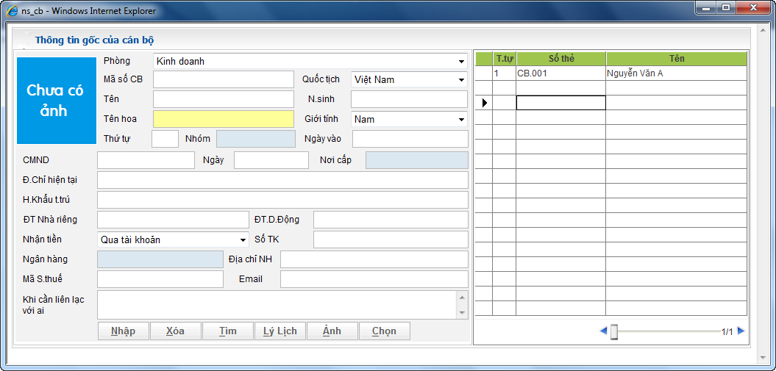

* + - 1. Màn hình sơ yếu lí lịch
* Các thông tin sơ yếu lí lịch được thiết kế động có thể tùy biết chỉnh sửa

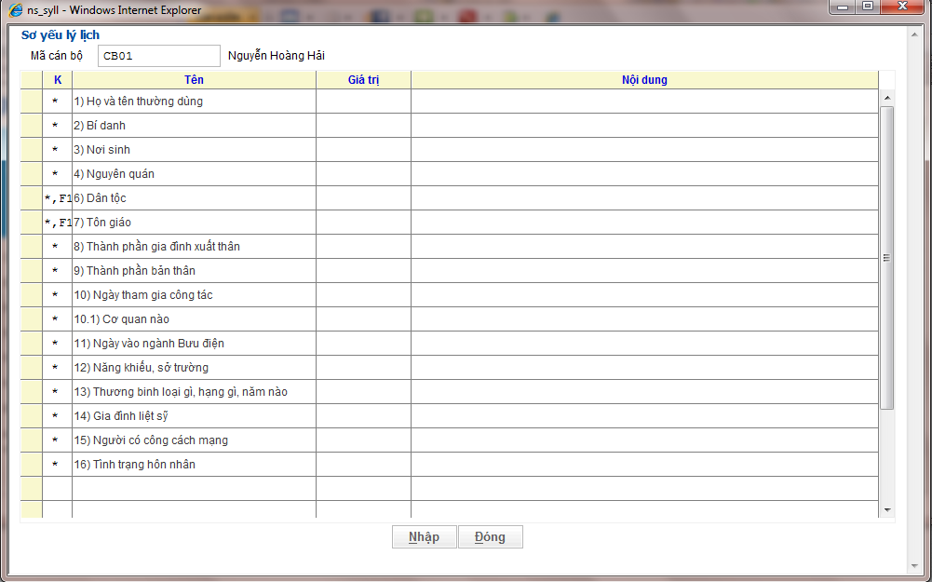

* 1. *Quàn lý quan hệ thân nhân cán bộ*
     + 1. Đặc trưng
* Lưu thông tin thân nhân cán bộ, quản lý thông tin người phụ thuộc của cán bộ
  + - 1. Màn hình quan hệ thân nhân

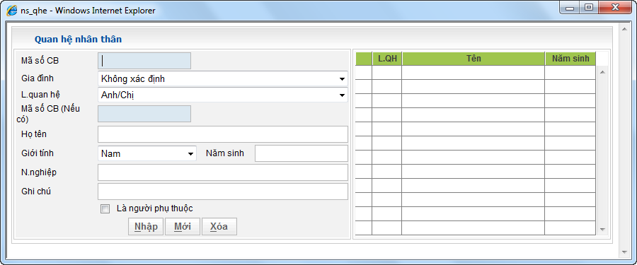

* 1. *Quản lý quá trình công tác cán bộ*
     + 1. Đặc trưng
* Lưu thông tin quá trình công tác của cán bộ từ trước khi vào làm tại đơn vị tới hiện tại
  + - 1. Màn hình quá trình công tác

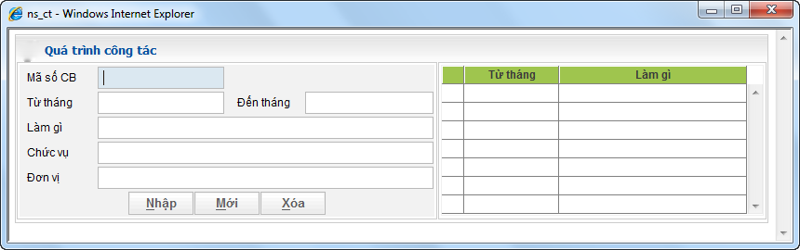

* 1. *Quản lý thông tin các hoạt động chính trị, xã hội, đoàn thể của cán bộ*
     + 1. Đặc trưng
* Lưu thông tin quá trình hoạt động đoàn, đảng, công đoàn, và các tổ chức khác của cán bộ
* Liệt kê danh sách đoàn viên, đảng viên theo phòng ban
  + - 1. Các màn hình chính

1. Màn hình quá trình hoạt động đoàn

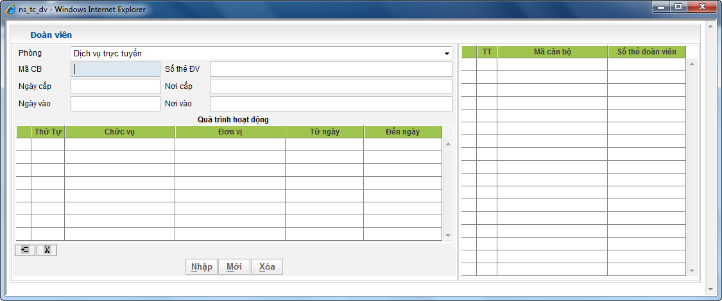

1. Màn hình thông tin đảng

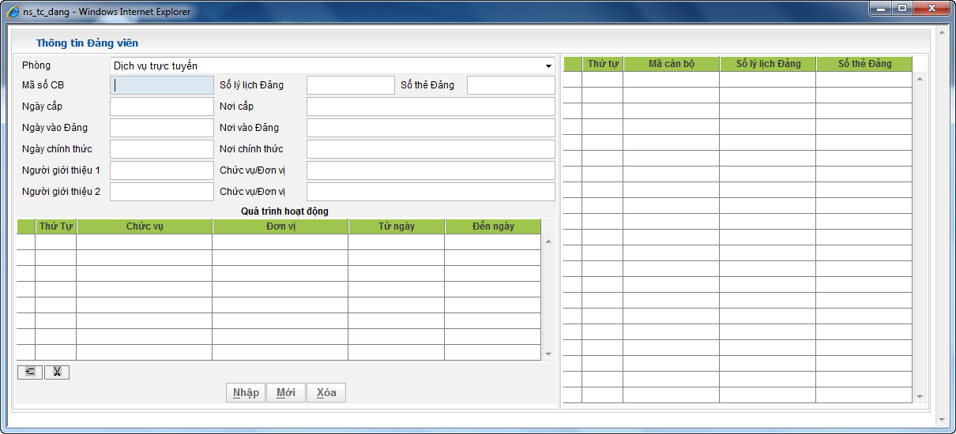

1. Màn hình lưu thông tin huy hiệu đảng

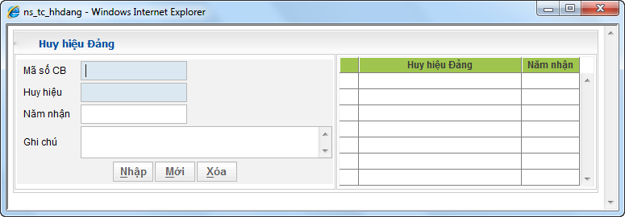

1. Màn hình lưu thông tin kỷ luật đảng

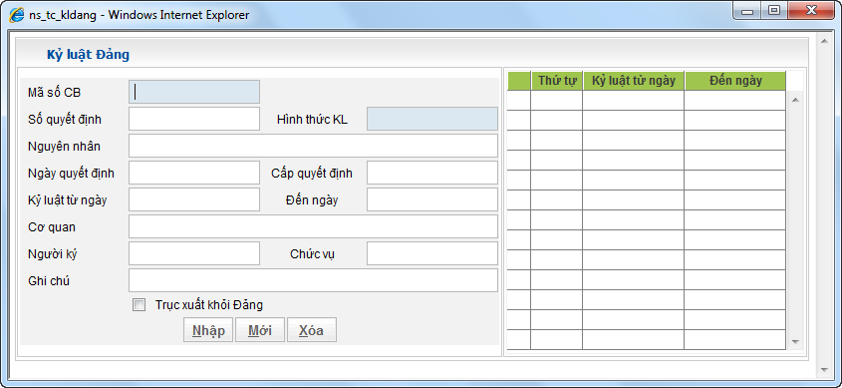

1. Màn hình lưu thông tin kết nạp đảng lần 2 của cán bộ

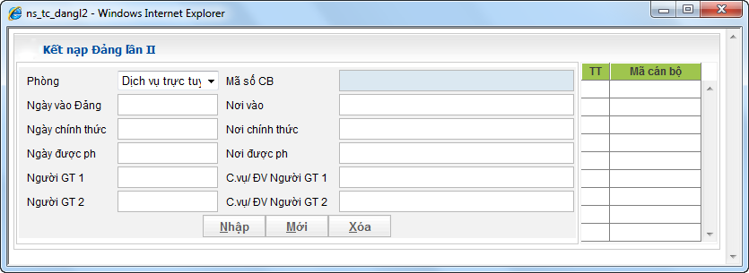

1. Màn hình lưu thông tin tham gia quân đội của cán bộ

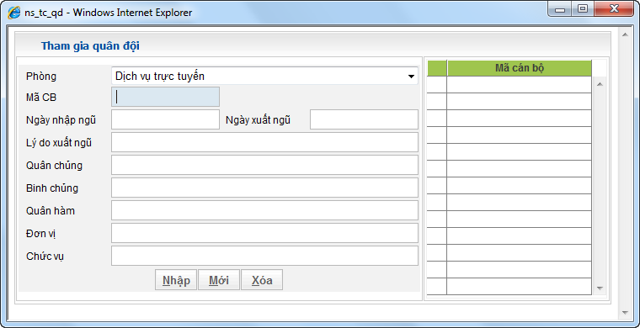

1. Các tổ chức khác

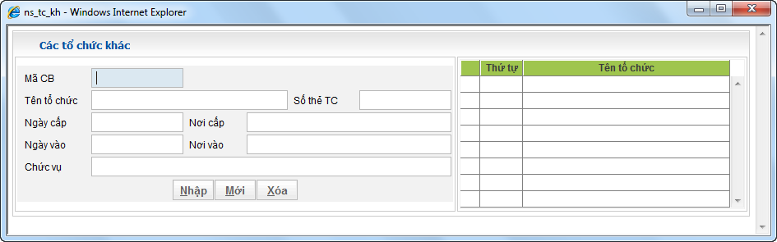

* 1. *Quản lý thông tin về quá trình đào tạo, phong học hàm danh hiệu cán bộ*
     + 1. Đặc trưng
* Lưu trữ thông tin quá trình đào tạo chuyên môn, các khóa đào tạo ngắn hạn, quá trình phong học hàm, danh hiệu của cán bộ
  + - 1. Các màn hình chính
      2. Đào tạo chuyên môn

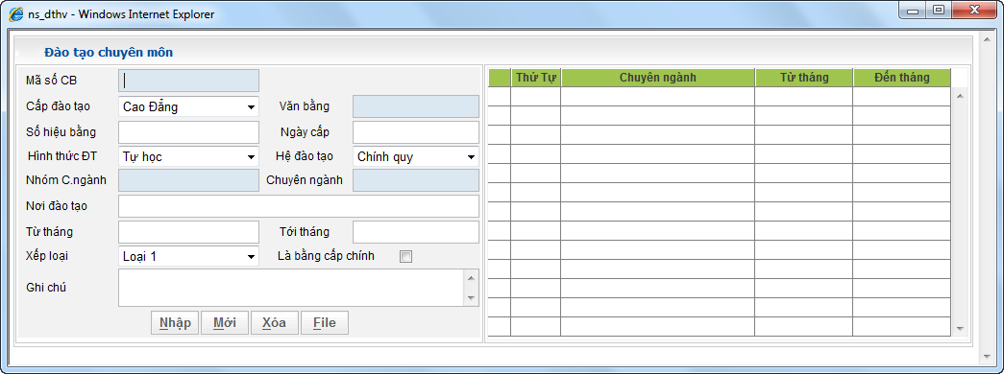

* + - 1. Đào tạo ngắn hạn

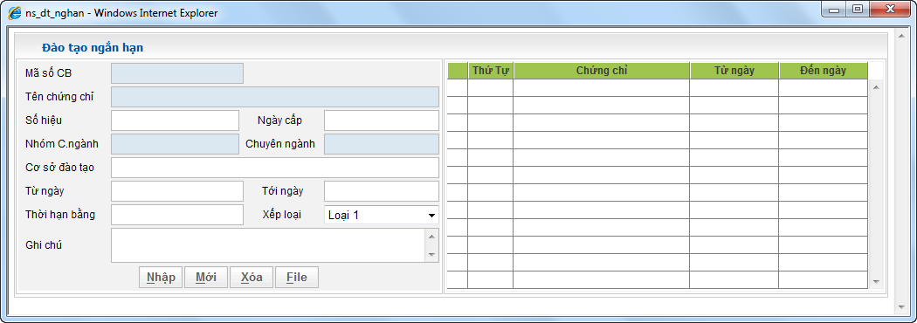

* + - 1. Quá trình phong học hàm, danh hiệu

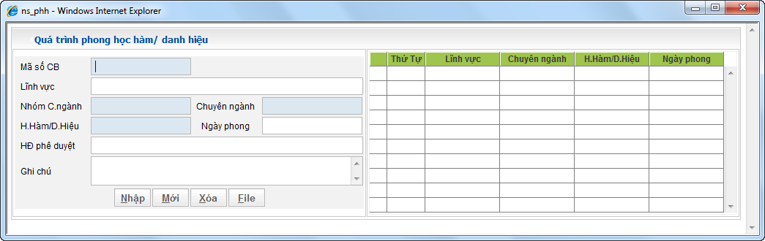

* 1. *Hợp đồng lao động*
     + 1. Đặc trưng
* Lưu thông tin về hợp đồng lao động từng cán bộ
  + - 1. Màn hình hợp đồng lao động

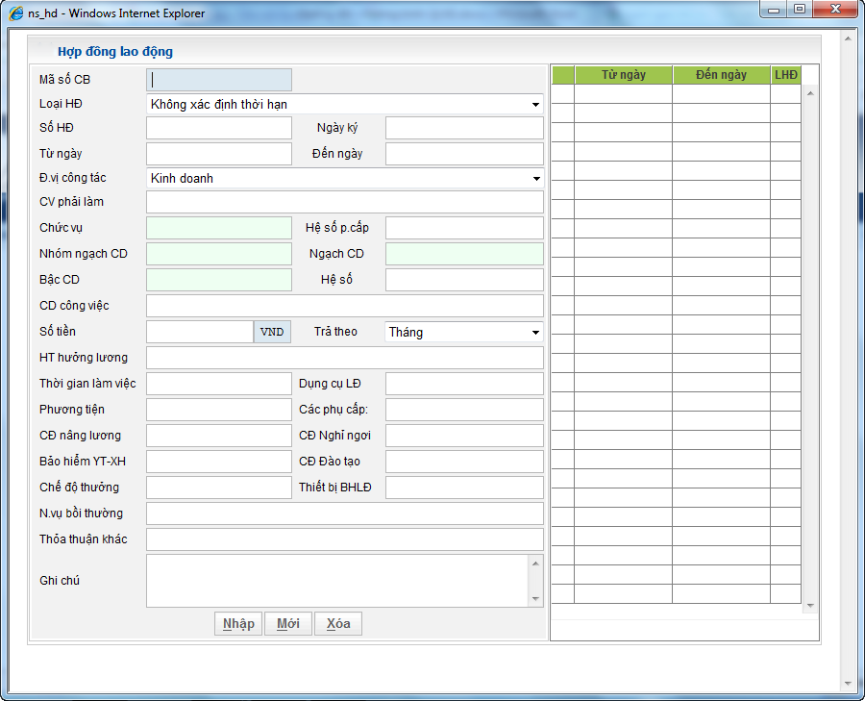

* 1. *Quá trình điều chuyển phòng*
     + 1. Đặc trưng
* Lưu thông tin cán bộ chuyển phòng nội bộ trong đơn vị từ phòng này sang phòng khác
  + - 1. Màn hình chuyển phòng

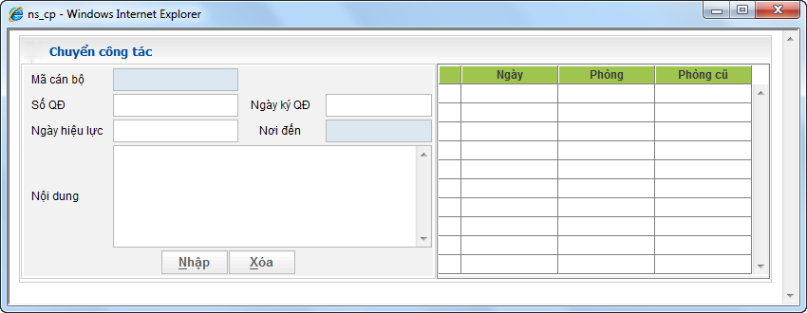

* 1. *Thôi việc*
     + 1. Đặc trưng
* Lưu thông tin thôi việc của cán bộ
  + - 1. Màn hình thôi việc

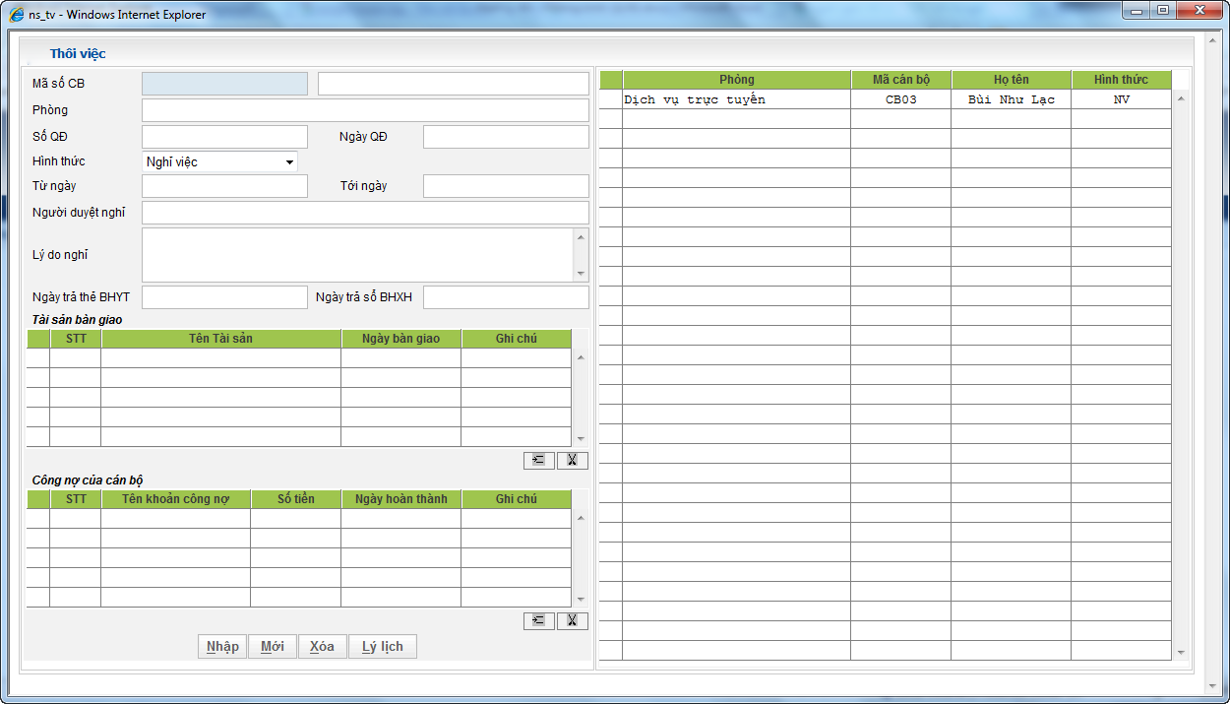

* 1. *Chế độ chính sách cho cán bộ*
     + 1. Đặc trưng
* Lưu thông tin chế độ chính sách cho cán bộ từ bảo hiểm y tế, bảo hiểm thất nghiệp, bảo hiểm xã hội, chi phí công đoàn
  + - 1. Các màn hình chính

1. Màn hình bảo hiểm xã hội

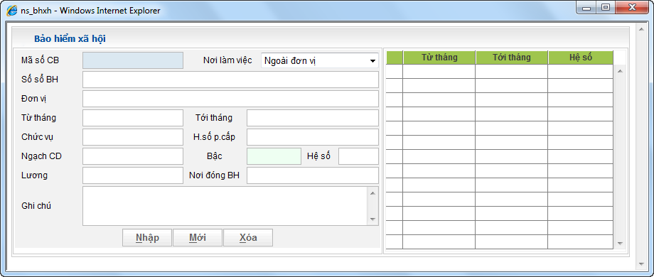

1. Màn hình bảo hiểm y tế

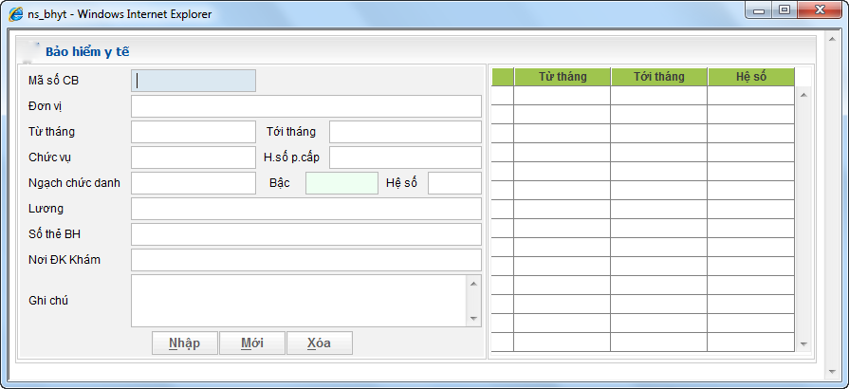

1. Màn hình bảo hiểm thất nghiệp

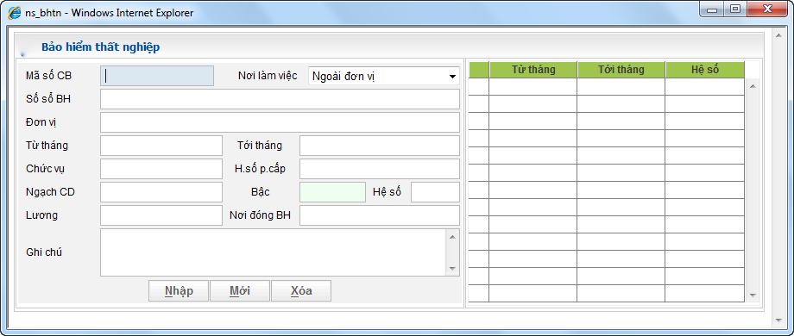

1. Kinh phí công đoàn

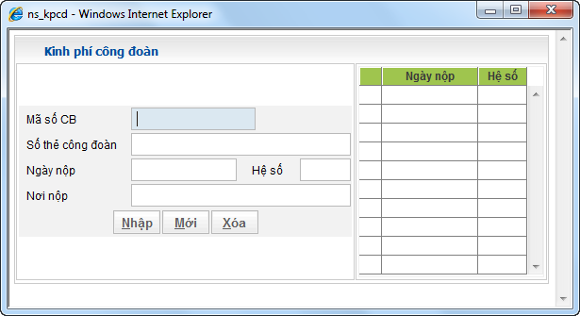

* 1. *Quản lý đào tạo của đơn vị*
     + 1. Đặc trưng
* Lưu trữ thông tin quá trình từ lúc lập kế hoạch đào tạo tới chi tiết từng khóa đào tạo và bồi dưỡng của đơn vị
  + - 1. Các màn hình chính
      2. Màn hình kế hoạch đào tạo

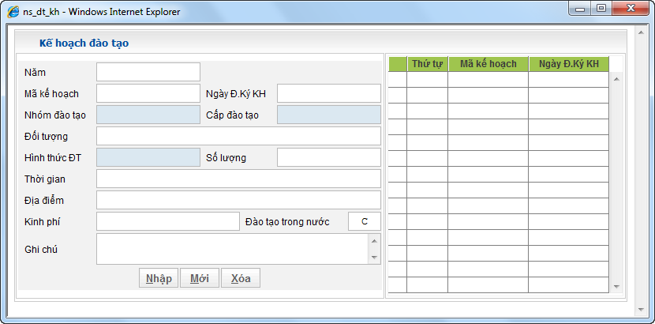

* + - 1. Màn hình khóa đào tạo

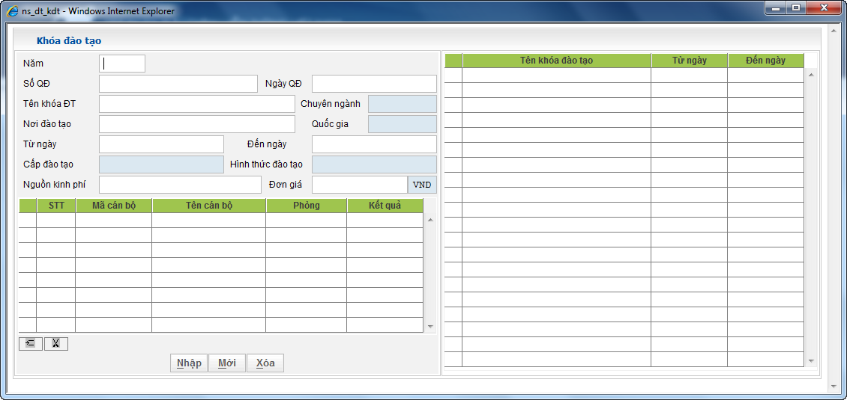

* + - 1. Màn hình khóa bồi dưỡng

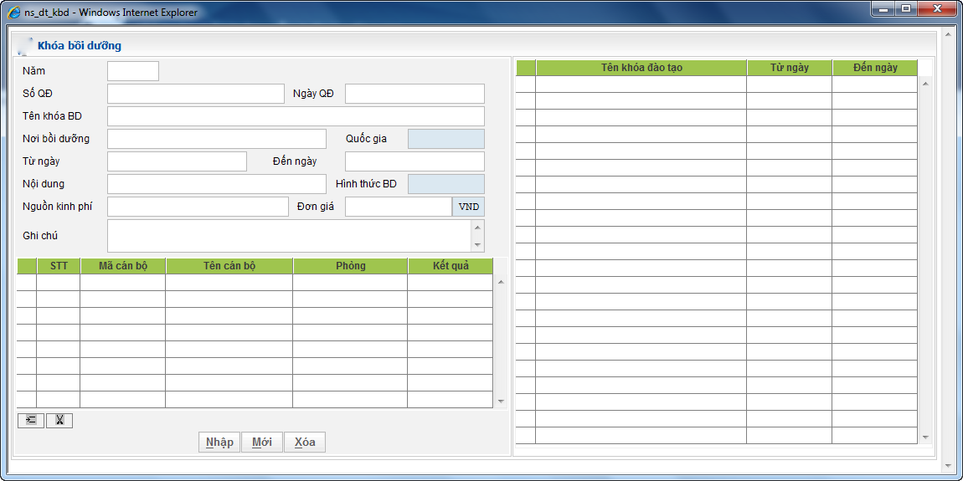

* 1. *Quản lý tuyển dụng*
     + 1. Đặc trưng
* Lưu trữ thông tin xuyên suốt quá trình tuyển dụng của đơn vị từ kế hoạch tuyển dụng cho tới kết quả tuyển dụng
  + - 1. Các màn hình chính

1. Để xuất tuyển dụng

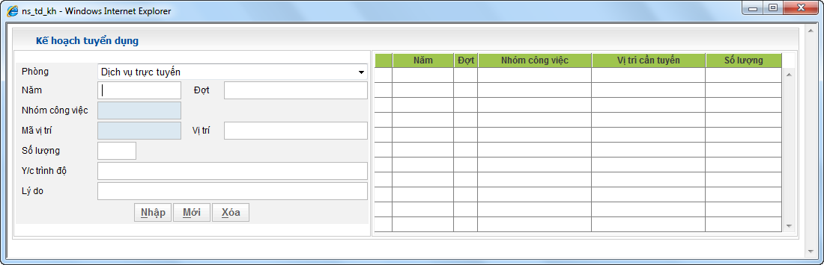

1. Hồ sơ ứng viên

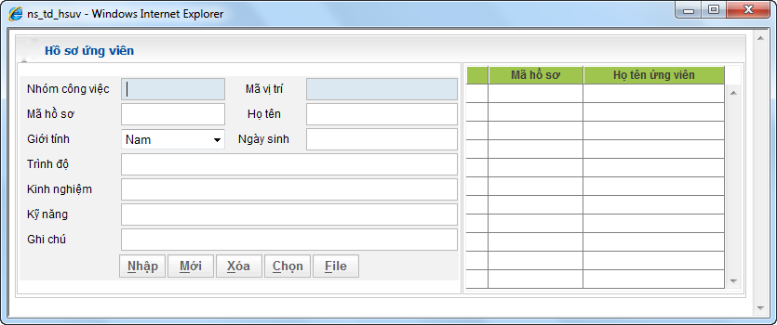

1. Lịch phỏng vấn

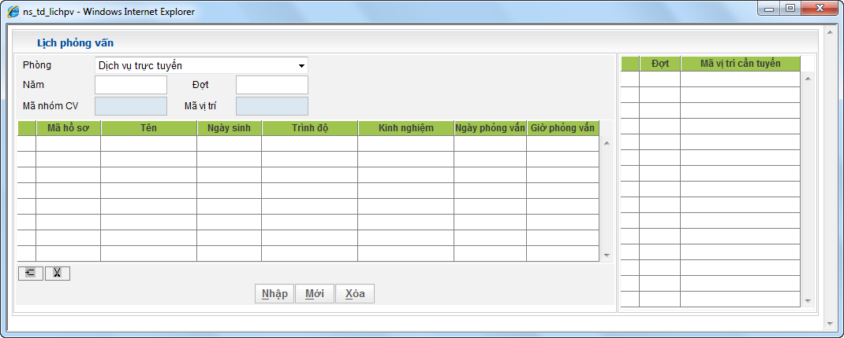

1. Kết quả tuyển dụng

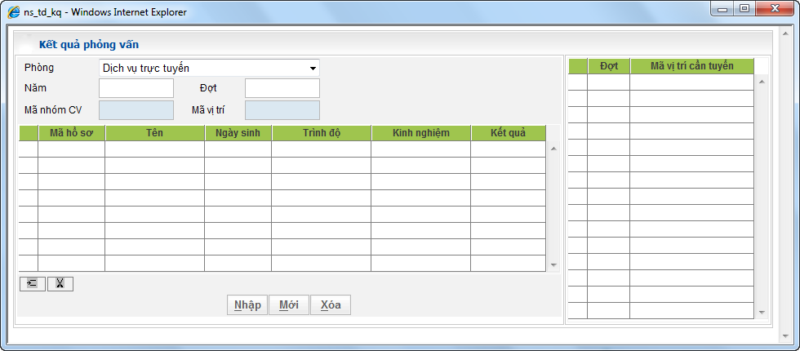

* 1. *Quản lý khen thưởng kỷ luật*
     + 1. Đặc trưng
* Lưu thông tin khen thưởng kỷ luật của cán bộ
  + - 1. Các màn hình chính

1. Màn hình khen thưởng

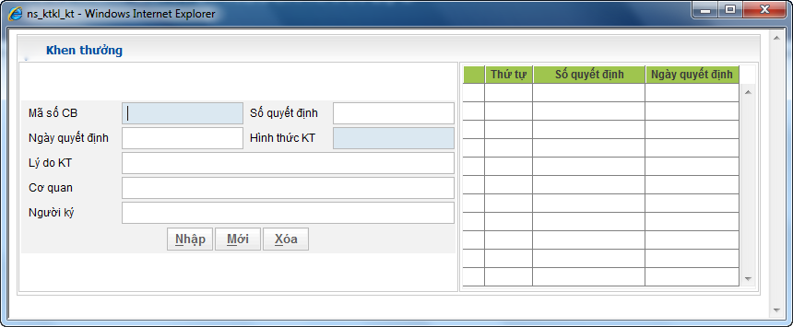

1. Màn hình kỉ luật

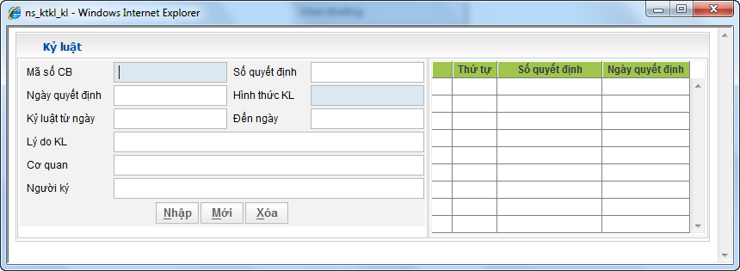

* 1. *Chăm sóc sức khỏe* 
     + 1. Đặc trưng
* Lưu thông tin sức khỏe cán bộ theo định kì, hồ sơ bệnh án cán bộ
  + - 1. Các màn hình chính

1. Tình trạng sức khỏe

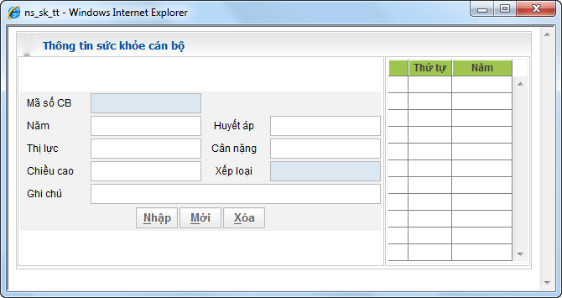

1. Tiểu sử bệnh án

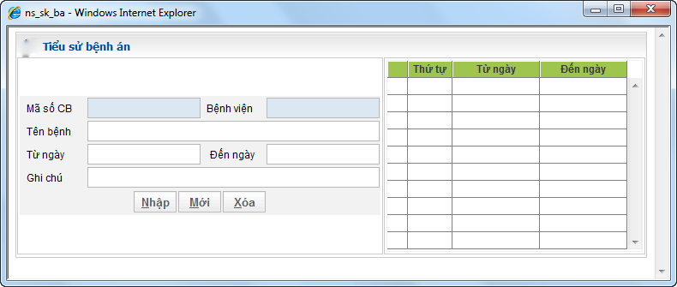

* 1. *Bảo hộ lao động*
     + 1. Đặc trưng
* Lưu thông tin kế hoạch bảo hộ lao động của đơn vị và các trang thiết bị hỗ trợ lao động cho cán bộ
  + - 1. Các màn hình chính

1. Kế hoạch bảo hộ lao động

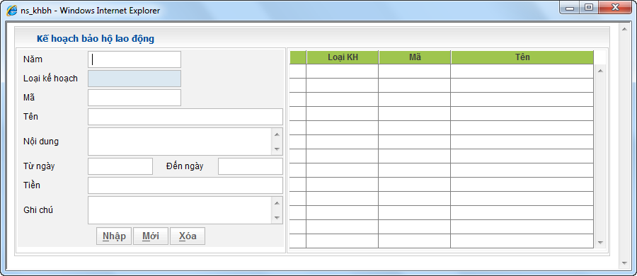

1. Trang thiết bị BHLĐ

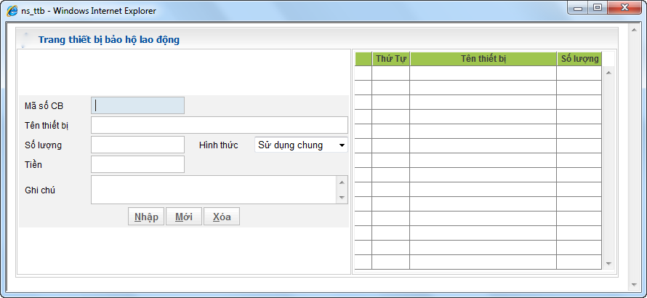

1. Tham gia huấn luyện BHLĐ

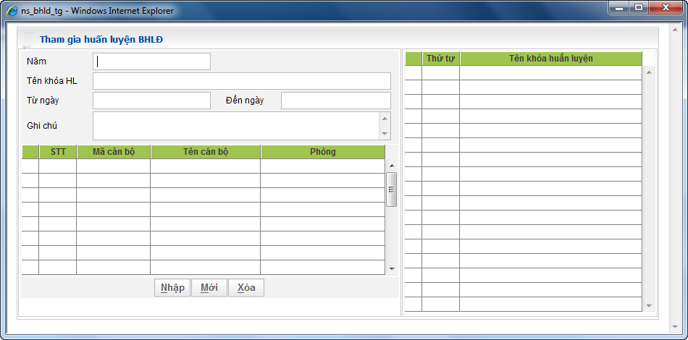

* 1. ***Quản lý tiền lương***

1. *Quản lý chấm công*
2. Đặc trưng

* Quản lý chấm công của cán bộ theo phòng, ban, bộ phận với các phương pháp
  + Chấm công hành chính chi tiết
  + Chấm công theo sản phẩm cá nhân, sản phẩm tập thể
  + Chấm công khóa sản phẩm cá nhân, khoán sản phẩm tập thể
  + Chấm công khoán doanh số cá nhân, doanh số tập thể

1. Các màn hình chính
   * + 1. Màn hình chấm công chi tiết

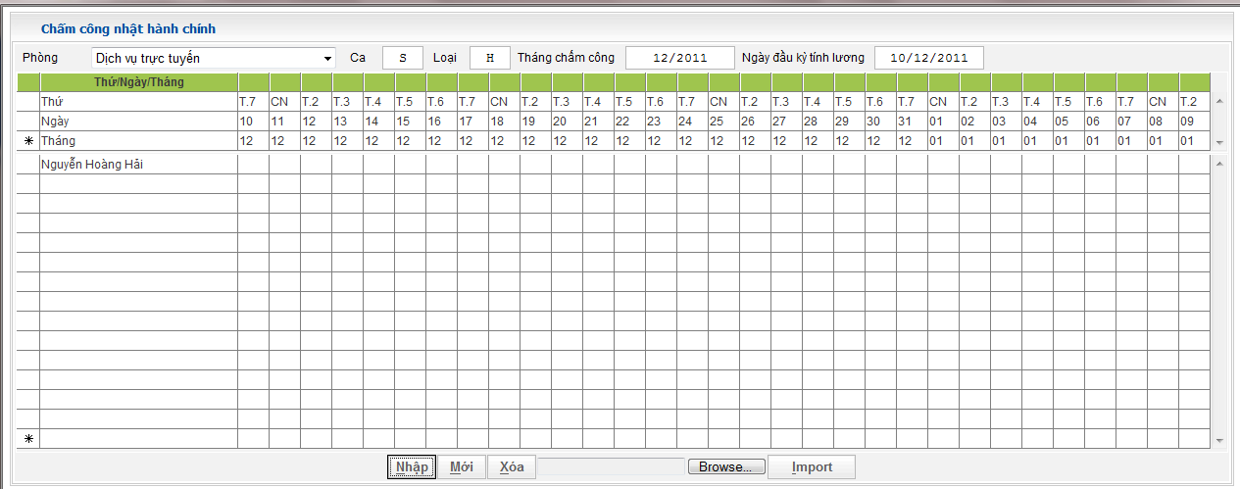

* + - 1. Màn hình chấm công sản phẩm (tập thể)

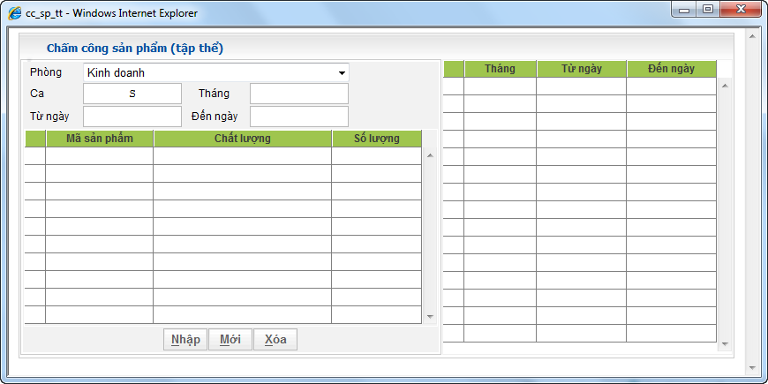

* + - 1. Màn hình chấm công sản phẩm (cá nhân)

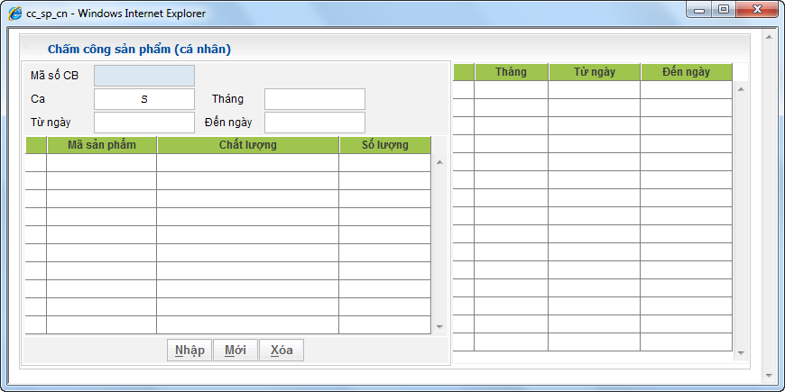

* + - 1. Màn hình chấm công khoán sản phẩm tập thể

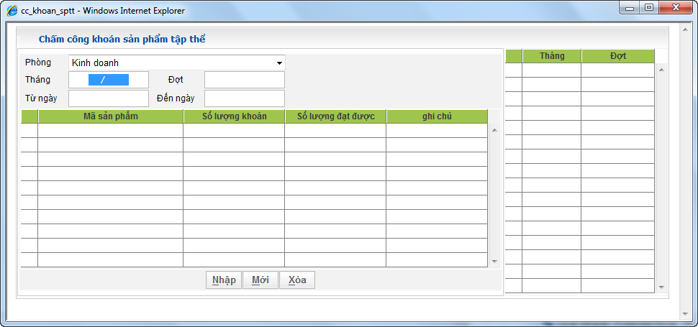

1. Màn hình chấm công khoán sản phẩm cá nhân

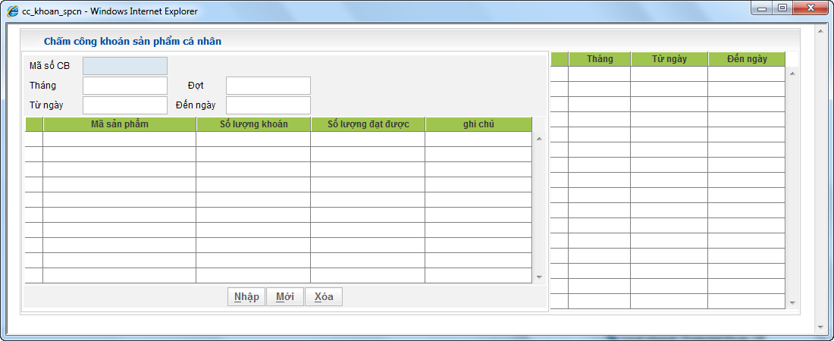

1. Màn hình chấm công khoán doanh số tập thể

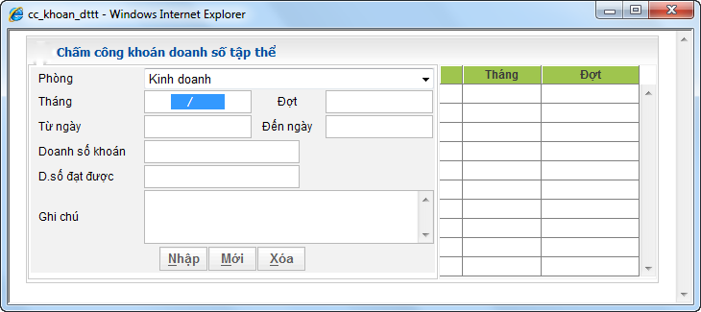

1. Màn hình chấm công khoán doanh số cá nhân

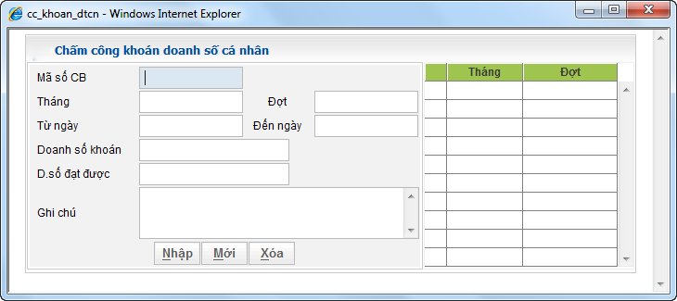

1. *Quản lý đánh giá*
2. Đặc trưng

* Cho phép đánh giá điểm số tính lương của tập thể, cá nhân

1. Các màn hình chính
   * + 1. Màn hình đánh giá tập thể

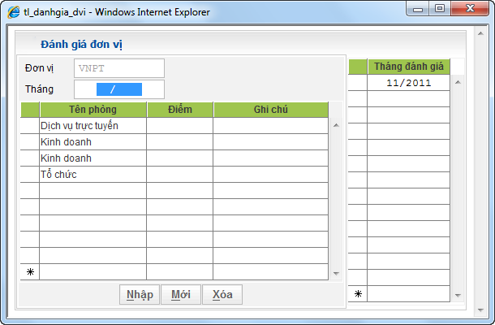

* + - 1. Đánh giá cá nhân

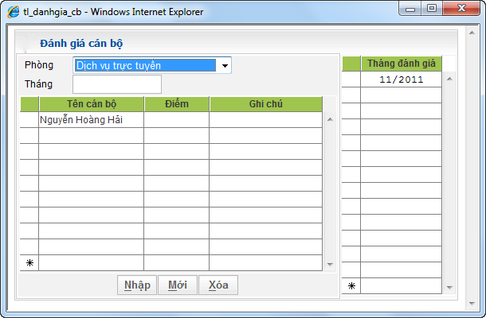

1. *Quản lý khấu trừ*
2. Đặc trưng

* Lưu trữ thông tin các khoản khấu trừ của cán bộ ảnh hưởng tới lương như bảo hiểm, thuế

1. Các màn hình chính
2. Khấu trừ bảo hiểm

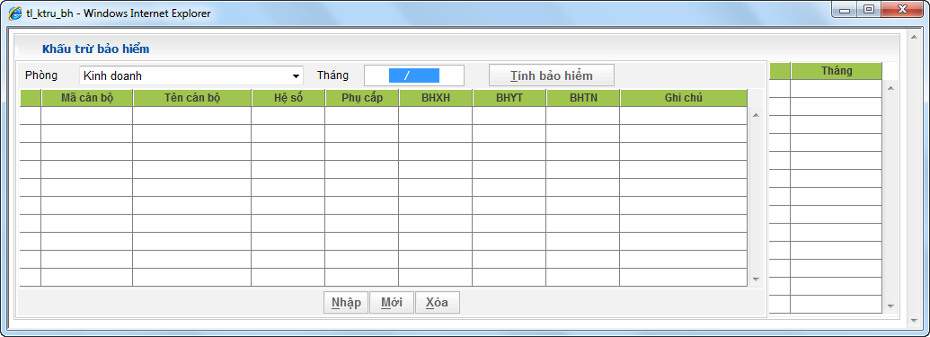

1. Khấu trừ thuế

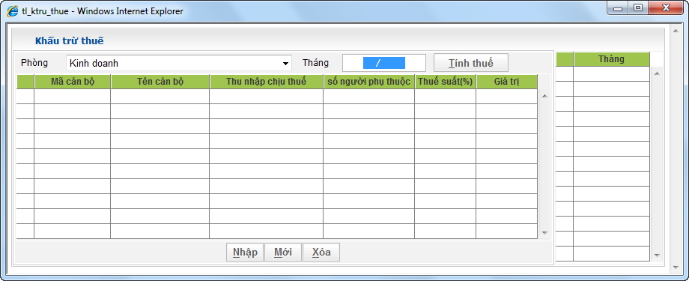

1. Khấu trừ khác

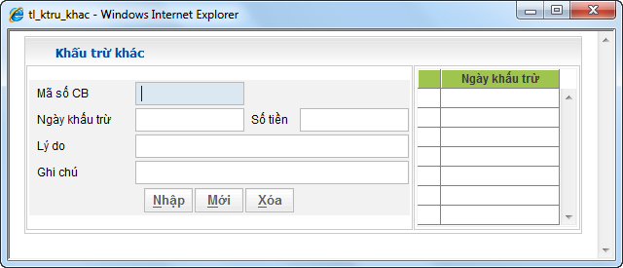

1. *Quản lý thu nhập*
   1. Đặc trưng

* Lưu trữ các khoản thu nhập của cán bộ ảnh hưởng tới lương như tậm ứng, phụ cấp
  1. Các màn hình chính
     1. Màn hình tạm ứng

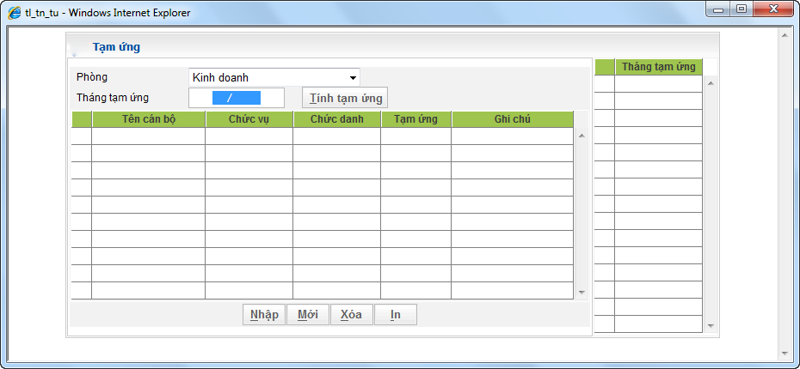

* + 1. Màn hình hưởng phụ cấp

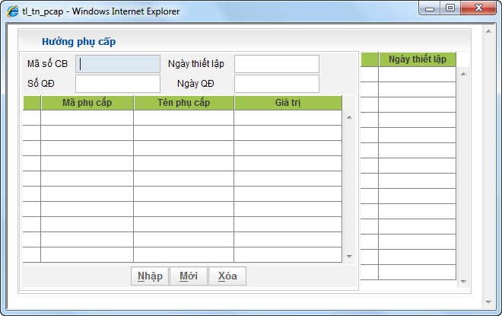

* + 1. Màn hình thu nhập khác

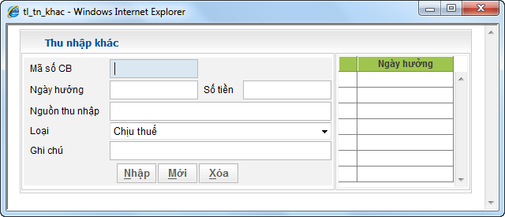

1. *Bảng lương*
   1. Đặc trưng

* Lưu thông tin bảng lương chi tiết cản bộ từng tháng
  1. Màn hình bảng lương

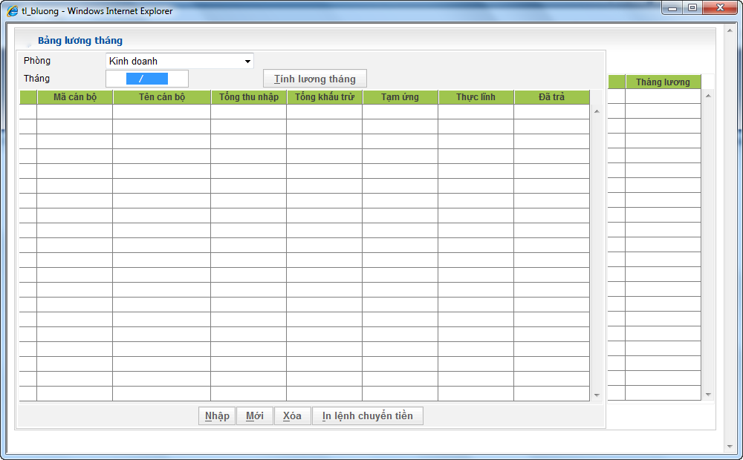

1. **Danh mục các báo cáo sử dụng trong chương trình**
   * 1. Bảng thống kê theo dõi tình hình hợp đồng
     2. Thống kê lao động có mặt cuối quý
     3. Danh sách đối tượng tham gia BHYT
     4. Danh sách cán bộ đến hạn xét nâng lương
     5. Danh sách lao động đăng ký sổ BHYT, BHXH
     6. Danh sách lao động đóng BHXH, BHYT, BHTN
     7. Bảng báo cáo tạm ứng
     8. Bảng lương tháng
     9. In lệnh chuyển tiền